Фото-тур на Лавандовые поля!
Маршрут тура: Киев – Бэльци – Киев
Дата тура: 15.06.2019, 22.06.2019
Длительность: 2 дня/1 ночь
Отель VisPass 4* (рейтинг на booking 9)
Возможность посетить экскурсию с дегустацией в крупнейшем производителе Бренди и Дивин Республики Молдова «Барза Албэ»
Программа тура
День 1.
06:00 выезд из Киева на автобусе.
Прохождение украинско – молдавской границы (иметь при себе оригинал заграничного паспорта!!!).
Наша первая остановка Лавандовые поля! Фото-стоп в одном из самых удивительных мест.
Делаем невероятные фото и наслаждаемся красотой природы.
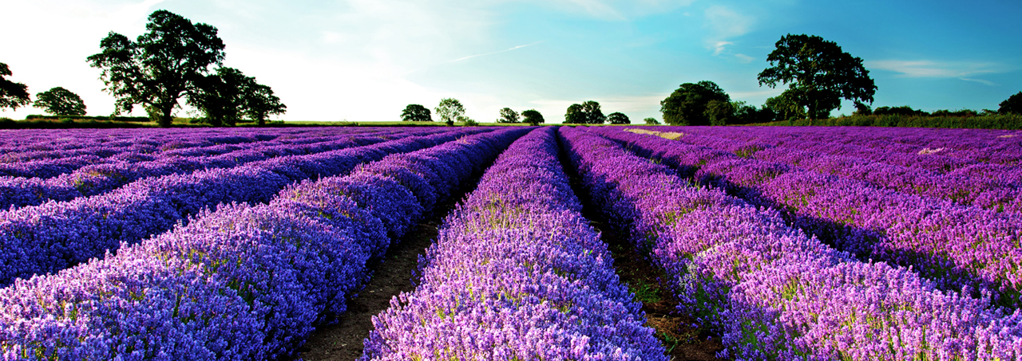
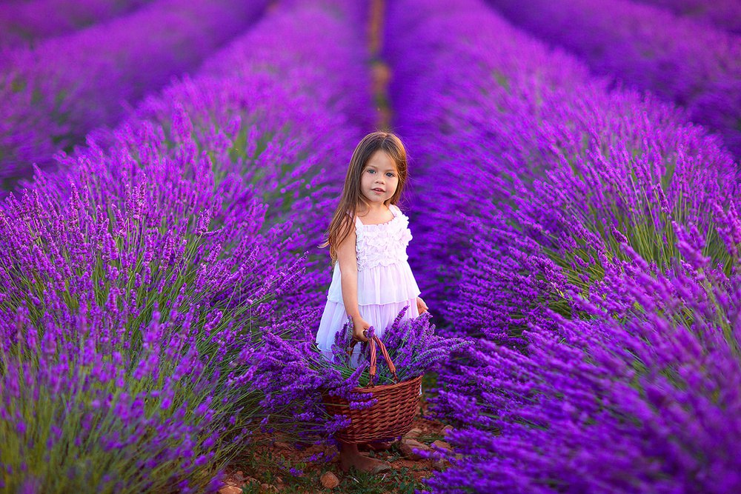
Дальше у нас по программе посещение крупнейшего производителя Бренди и Дивин (сидра)
Республики Молдова - «Барза Албэ» с дегустацией.
«Бренди», «Дивин» и «Выдержанный крепкий алкогольный напиток из яблочного сидра» - Barza Albă являются признанными эталонами молдавского виноделия. http://barzaalba.md/.
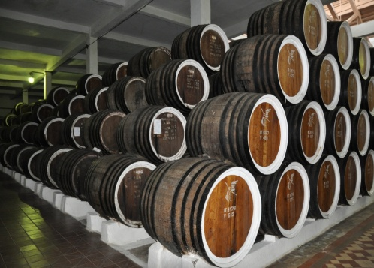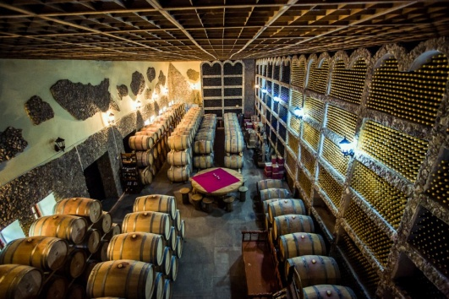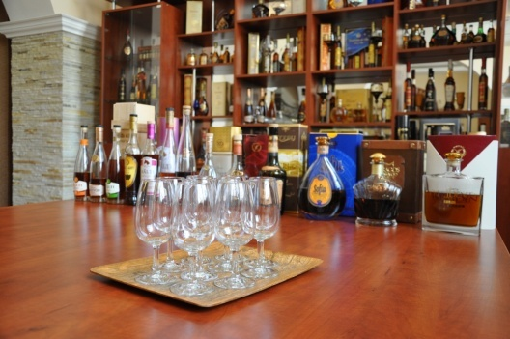
Ужин в национальном стиле в ресторане Noroc https://restaurantebalti.md/noroc/ru (за доп. плату).
Переезд в отель VisPass 4* balti.vispas.com (рейтинг на booking 9).
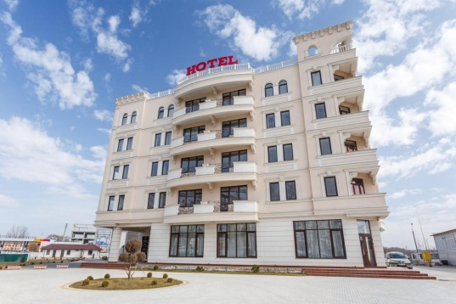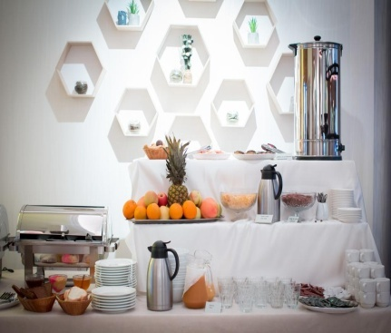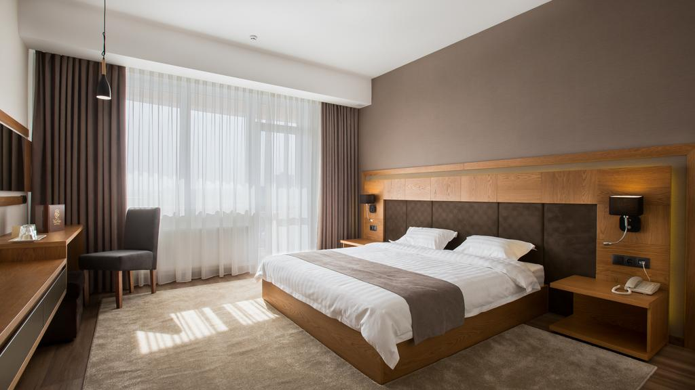
Свободное врем. Ночлег.
День 2.
Завтрак в отеле. Выселение.
Выезд на Лавандовое поле для воплощения новых задумав для фото.
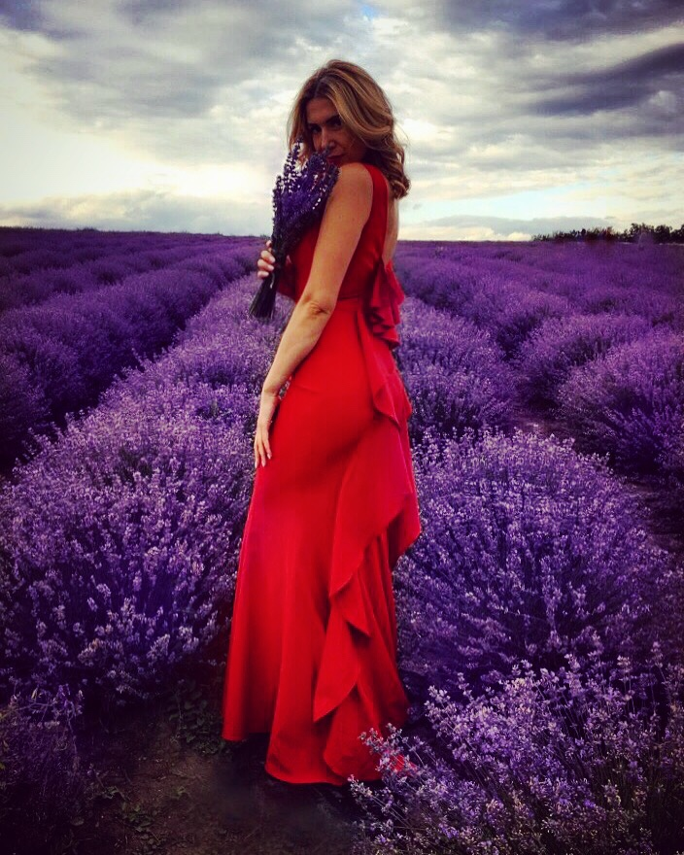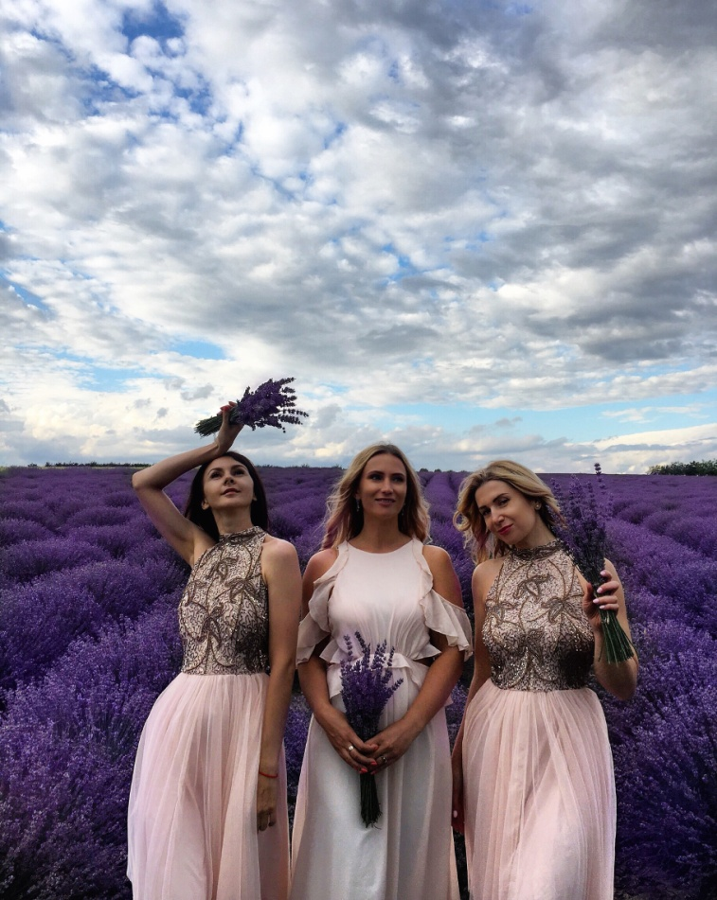
Выезд в Киев. Проезд по территории Молдовы и Украины.

Стоимость тура:
Гостиницы: | Место в 2-х местном номере
VisPass 4*, balti.vispas.com | 135 евро
*Отель может быть заменены на аналогичные!

В СТОИМОСТЬ ВКЛЮЧЕНО:
- размещение в номере с завтраком;
- фотограф;
- проезд в комфортабельном автобусе.

ДОПОЛНИТЕЛЬНО ОПЛАЧИВАЕТСЯ:
- ужин в национальном стиле;
- экскурсия и дегустация в «Барза Албэ»;
- личные расходы
- мед страховка (2 евро)

ВАЖНО!:)
- Красивая одежда обязательно!
- Декор для фото (атрибуты для пикника): корзинки, пледы, шляпки, бокалы, выпечка, шампанское, фрукты, красивая посуда.

